Martes
19
de julio

Cuarto de Primaria
Geografía

Análisis y representación de la información geográfica

Aprendizaje esperado: aborda una situación relevante de interés local relacionada con el contexto nacional.

Énfasis: desarrolla el proyecto: representa información geográfica sobre la situación seleccionada.

¿Qué vamos a aprender?

En esta sesión aprenderás que los mapas y los documentales son una fuente de información.

¿Qué hacemos?

Seguramente te preguntarás, ¿Cómo puedes usar los documentales como fuente de información?

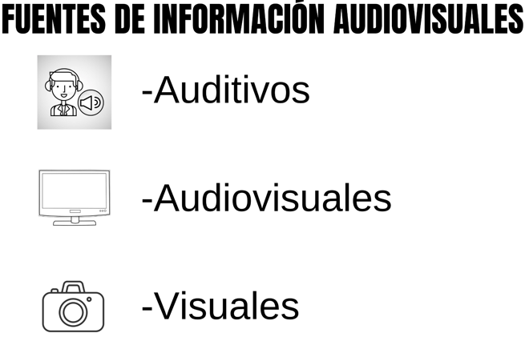

Existen muchas fuentes de información audiovisual, los documentales son solo una opción, se reúnen en tres grupos: Auditivos, audiovisuales y visuales.

Los auditivos, son las entrevistas que se hacen a los expertos en temas geográficos para la radio o en medios digitales, como Podcast. Los entrevistados hablan de los temas que han estudiado.

Escucha un fragmento de un Podcast de la institución que se encarga de la prevención de desastres en México. Escúchalo del minuto 29:30 al minuto 30:52

- Audio Podcast.
https://aprendeencasa.sep.gob.mx/multimedia/RSC/Audio/202106/202106-RSC-JUWh8yUaMT-cenapred_2015-11-13T14_11_44-08_001.mp3

Cómo pudiste escuchar la institución que se encarga de la prevención de desastres comenzó a operar tras los sismos de 1985, y cuenta con comités de especialistas, según el tipo de peligro.

Al escuchar el Podcast obtuviste información de un medio auditivo, así lo puedes hacer con todas las entrevistas que escuches respecto a cualquier temática y en el caso de obtener información geográfica, puedes aplicar las preguntas:

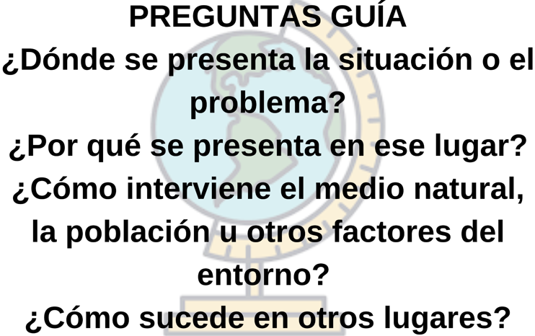
Esas preguntas ya las habías aplicado para la planeación del proyecto, son útiles para obtener información geográfica de cualquier fuente de información.

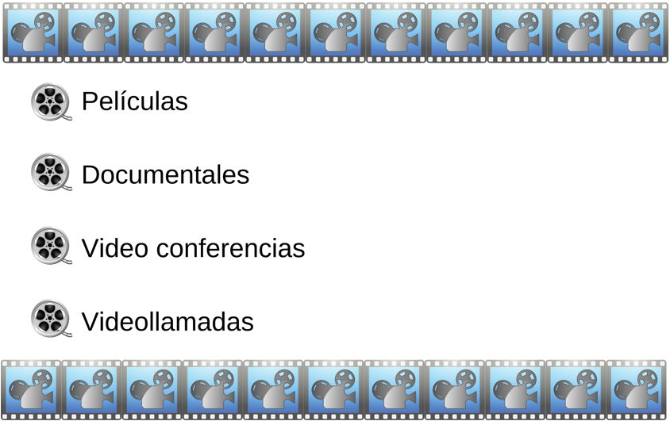

Las fuentes audiovisuales, son las que combinan video y audio, pueden transmitirse en el cine, la televisión y distintos canales de redes sociales. Las películas, documentales, video conferencias, video llamadas, pueden ser formas audiovisuales de obtener información.

A estas también puedes aplicar las preguntas para obtener información geográfica.

Observa el siguiente video y ve que información puedes obtener, termínalo en el minuto 1:23 nuevamente inícialo en el minuto 3:14 y termínalo en el minuto 3:27

- La magia de las luciérnagas.
https://www.youtube.com/watch?v=s--TBQ1Fklk

Acerca de dónde se presenta la situación o el problema, en este caso, es la presencia de luciérnagas, están en Tlaxcala, de donde son las imágenes y dicen que están en diferentes lugares de México, con más de 230 especies.

¿Por qué se presenta en ese lugar? Porque las condiciones naturales favorecen eso, en este caso es el bosque de Tlaxcala, aunque dicen que se encuentran en diferentes hábitats.

¿Cómo interviene el medio natural, la población u otros factores del entorno? Explican las funciones biológicas de las luciérnagas y la importancia de conservar los lugares donde viven y acerca de cómo sucede en otros lugares, dicen que hay luciérnagas en todo el mundo, en diferentes hábitats y son más de 2200 especies.

Es muy fácil obtener información de esta fuente.

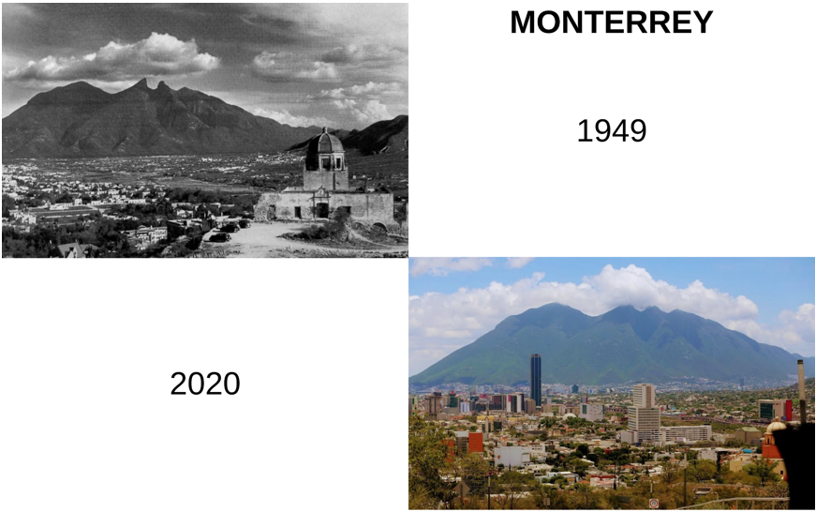

Una de las fuentes audiovisuales son las fotografías, hay imágenes que pueden decir mucho si se toman en tiempos distintos. Indican cómo ha crecido o cambiado una ciudad o población, te dicen cómo cambia la cubierta vegetal por explotación o por una actividad económica.

Un ejemplo de ello es cuando se comparan fotografías de regiones deforestadas en distintos años.

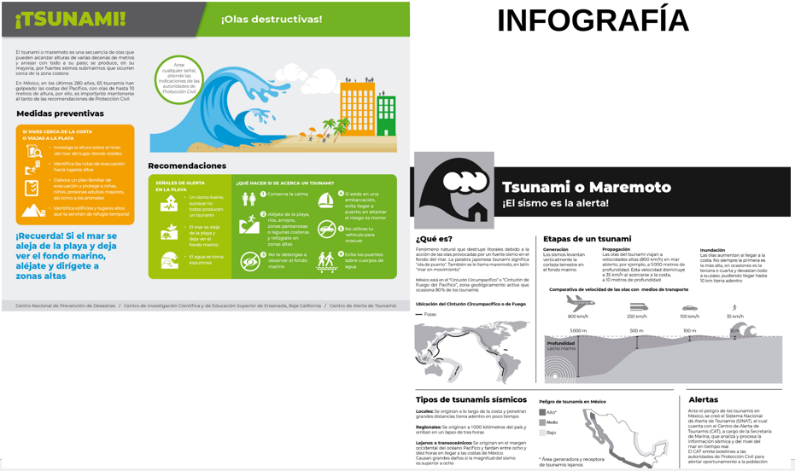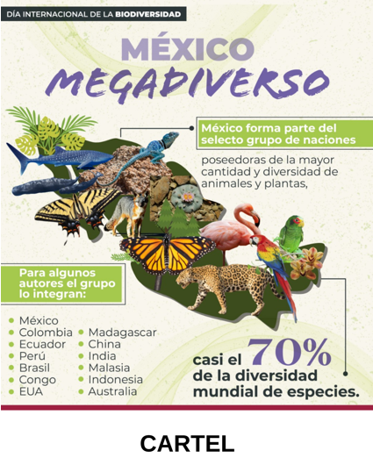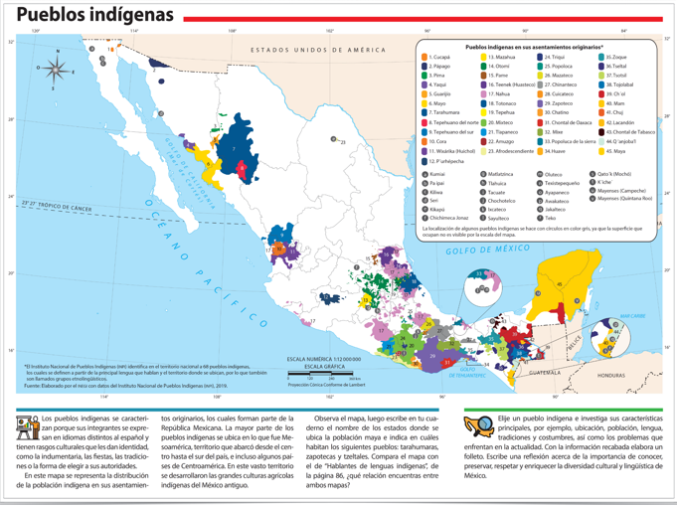

Otras fuentes de información visual son las infografías, los carteles y los mapas.

Seguramente pensaste que los mapas eran de otra categoría, datos estadísticos, información documental o de fuentes directas, son todo eso, pero esta representación es especial, porque muestra un lugar, región o territorio como si lo vieras desde arriba.

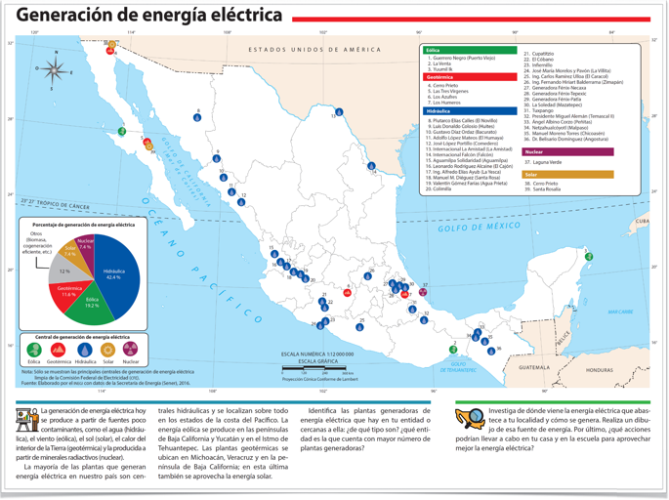

Además de conocer la localización de algunos objetos o lugares, con ayuda de los mapas puedes conocer distancias, delimitar regiones y territorios, además de conocer características de todo lo que en él se representa.

Elementos que conforman un mapa.

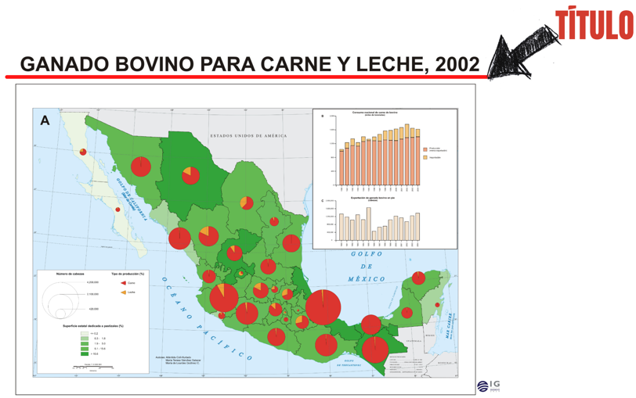

Primero está el título, que te da el primer acercamiento de qué tipo de información vas a encontrar en el mapa, puede referir, además, a la escala representada: Local, municipal, estatal, nacional o mundial, también, puede referir al año de los datos que se representan en él.

Es el primer acercamiento que tienes con el mapa, como cuando lees el título de un libro.

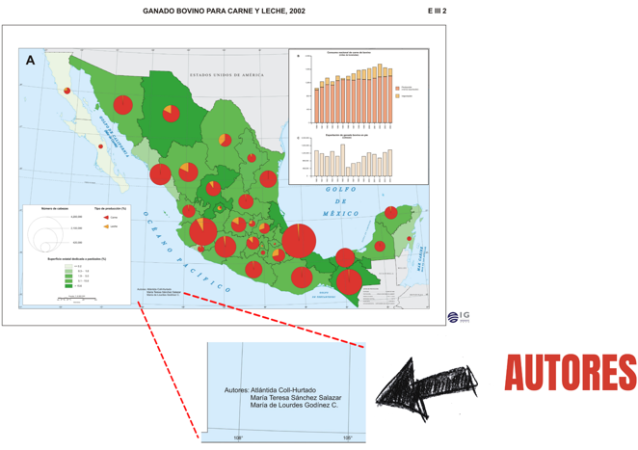

Todos los mapas tienen un autor, puede ser una o varias personas o instituciones que colaboraron para su realización.

Otros elementos muy importantes son la simbología o la leyenda y la fuente. La simbología la usaste mucho durante el curso, con ella te guiabas para saber qué sucedía en un lugar o estado, según el tema que estuvieras tratando.

¿Recuerdas cómo era alguna o algunas de ellas?

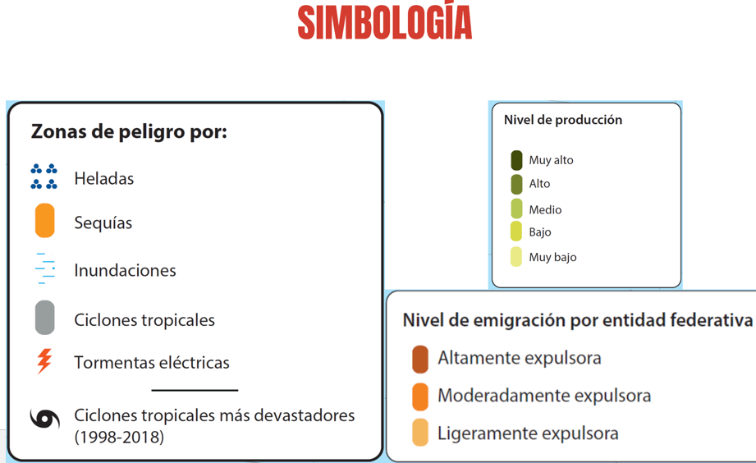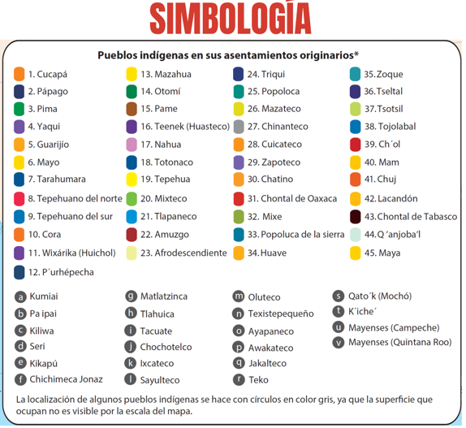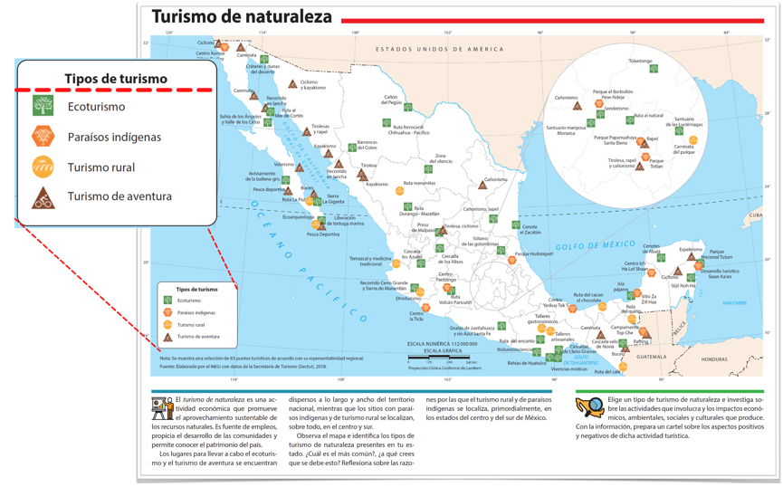

Unas tenían colores y otras figuras o símbolos, algunas eran del mismo color, pero de diferentes tonos, otras combinaban colores y números.

Cada simbología tenía también un título, ese sería como un subtítulo.

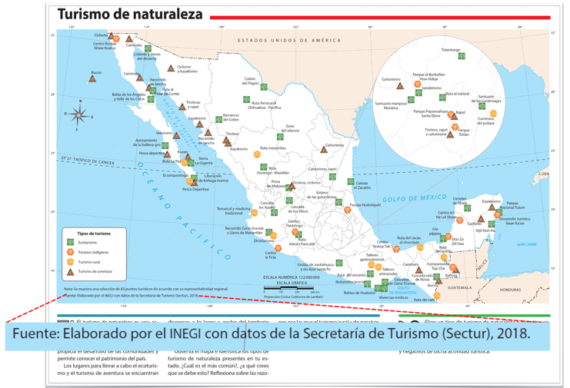

Algo así, pues te da la idea más detallada de qué se representa con la simbología y la fuente hace referencia al origen de los datos o características que se representan en los mapas, pueden ser de origen institucional, académico o de fuentes directas.

Seguramente te preguntarás si también son parte de la leyenda las gráficas y los textos que están en algunos mapas.

La respuesta es no, cuadros de datos, gráficas, diagramas y textos, son parte de la “Información complementaria”.

Ahora verás 3 elementos. La representación con su contenido, la escala y las coordenadas. La representación cartográfica con su contenido es el territorio o región a la que refiere el mapa, hay todo un lenguaje gráfico para realizar las representaciones de forma correcta para que se puedan entender con facilidad.

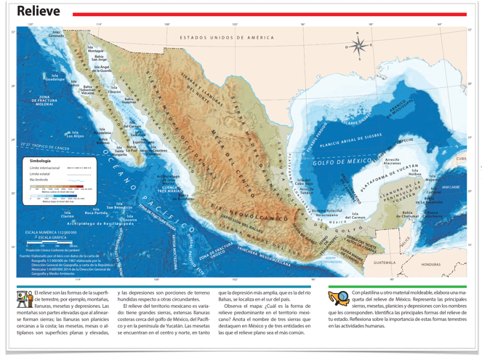

En el ámbito formal, como por ejemplo en tu atlas se usan colores y símbolos convencionales para representar la información. Los mapas de relieve todos tienen esa escala de colores, los niveles más bajos en verdes y los más altos en café. Las características de la población de los lugares se representan en colores cálidos, que van del amarillo al café, así hay una gran diversidad de reglas que se siguen para representar información en un mapa.

Observar cómo está representada la información te ayuda a darte idea de cómo hacer tus mapas.

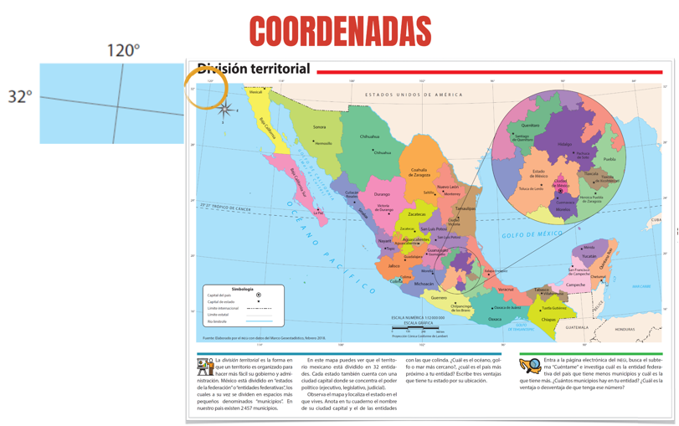

Otro elemento indispensable en los mapas son las coordenadas, que se encuentran en los márgenes del mapa, y te indican en qué hemisferio se encuentra el territorio o región representada, por ejemplo, México se encuentra entre los 16 ° y 32°

Este es el símbolo de los grados ° las coordenadas se miden en grados, minutos y segundos, esto porque la Tierra tiene una superficie curva. Se encuentra entre los 16º y 32° norte, y entre los 84° y 120° longitud oeste.

Los números al margen son las coordenadas que sirven para localizar con precisión objetos, lugares y hasta animales y personas. Las coordenadas en el mapa indican hacia dónde están los puntos cardinales: Norte, sur, este y oeste.

Tienes que saber que los mapas siempre están orientados al norte, es decir, la parte superior es el norte, para eso sirve la estrellita que está en la parte superior.

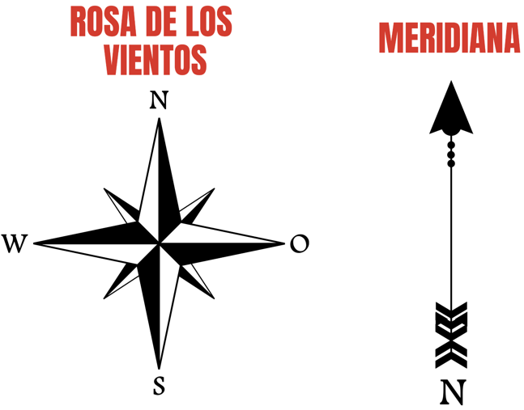

La rosa de los vientos indica los puntos cardinales y hacia dónde están, a veces no hay una rosa de los vientos y se coloca una flecha que indica el norte, esa se llama “meridiana”.

Es importante que sepas que no todos los mapas la tienen, eso depende de los autores y su estilo. El mapa, convencionalmente, tiene que estar orientado al norte.

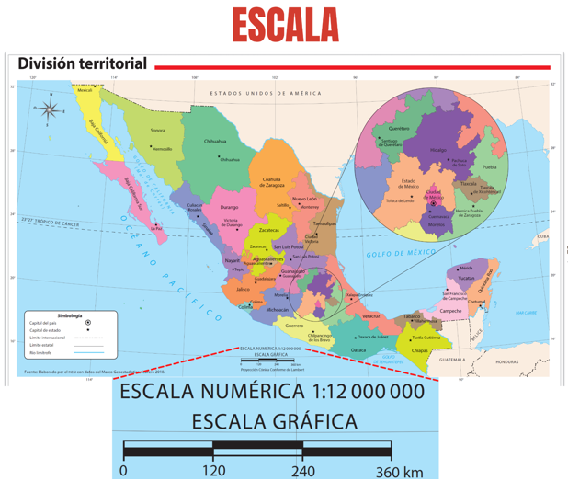

El último elemento es la escala, ese si está incluida en todos los mapas, es el número y la barra, escala numérica y escala gráfica.

La escala es la base matemática sobre la que fue representado el mapa, para poder representar en una hoja un país completo, se tuvieron que hacer muchas operaciones matemáticas para reducir el tamaño original y conocer las correspondencias entre el mapa y la realidad.

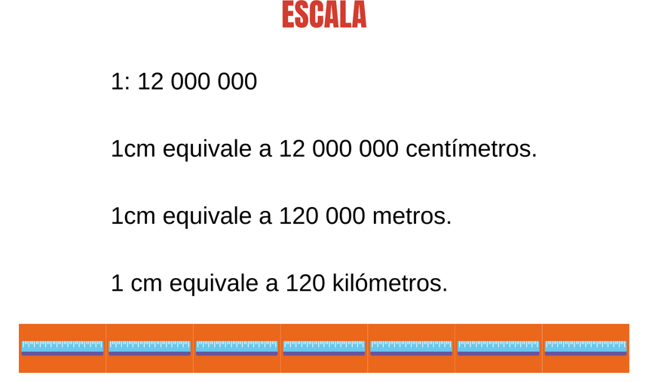

Así en la escala numérica se lee 1 a 12 000 000 esto quiere decir que un centímetro que se mida en el mapa equivale a 12 000 000 de centímetros en la realidad. Si consideras que un metro tiene 100 cm, un centímetro en el mapa equivale a 120 000 metros, un kilómetro tiene 1000 metros, entonces un centímetro en el mapa equivale a 120 kilómetros.

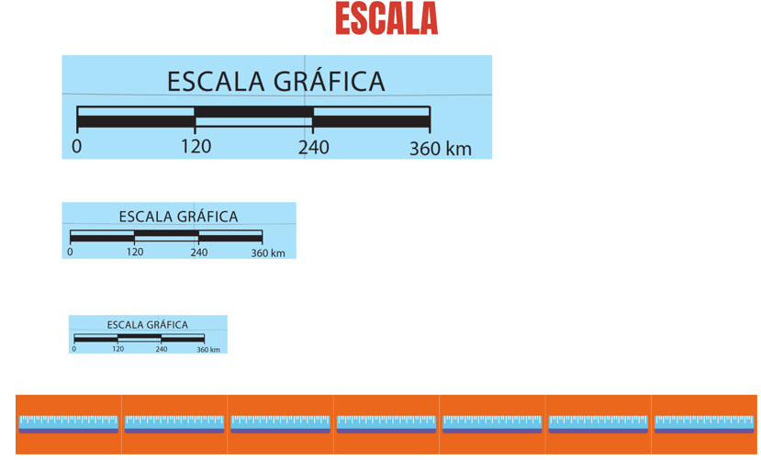

La escala gráfica sirve por si el mapa se amplía o reduce, puedes conocer distancias con solo tomar la medida que quieres conocer en el mapa y luego compararla con la barra de la escala gráfica, así conoces la distancia aproximada en la realidad.

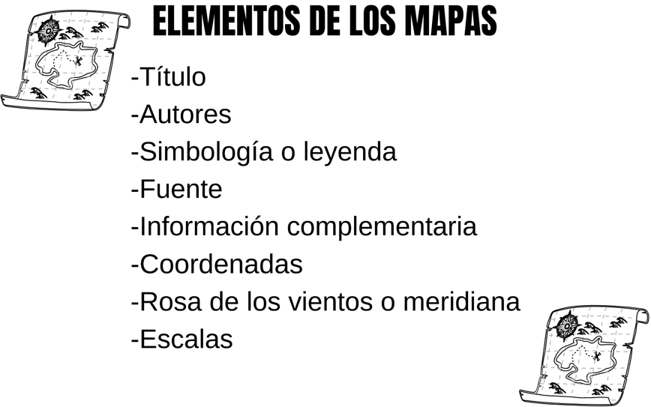

Entre mejor conozcas los elementos de los mapas mayor información podrás tener de ellos y mejores formas de representar los tuyos.

Para el caso del proyecto es muy importante, por ser los mapas fuentes de información tan fundamentales. Con lo que has visto este día puedes obtener más información de diferentes medios y enriquecer tus proyectos.

Para concluir harás un recorrido de los elementos que viste, en la elaboración de la estructura del proyecto se deben seleccionar diferentes fuentes de información audiovisual y cartográfica que describan la problemática mediante ejemplos, gráficas, mapas entre otros, que muestren ser relevantes para el desarrollo del proyecto.

¡Buen trabajo!

Gracias por tu esfuerzo.

Para saber más:
Lecturas

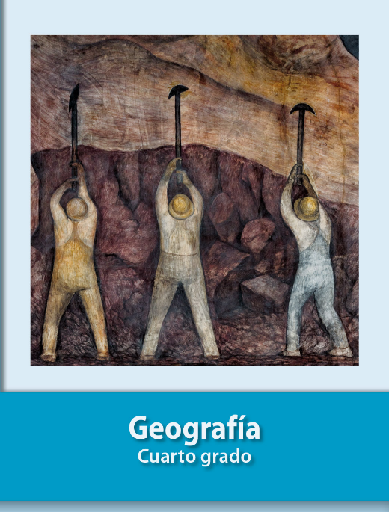
https://libros.conaliteg.gob.mx/27/P4GEA.htm

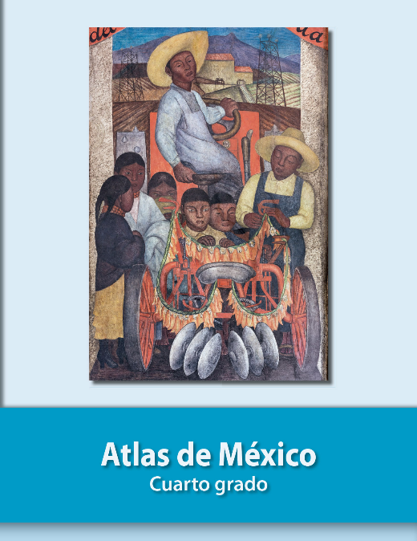
https://libros.conaliteg.gob.mx/27/P4AMA.htm

